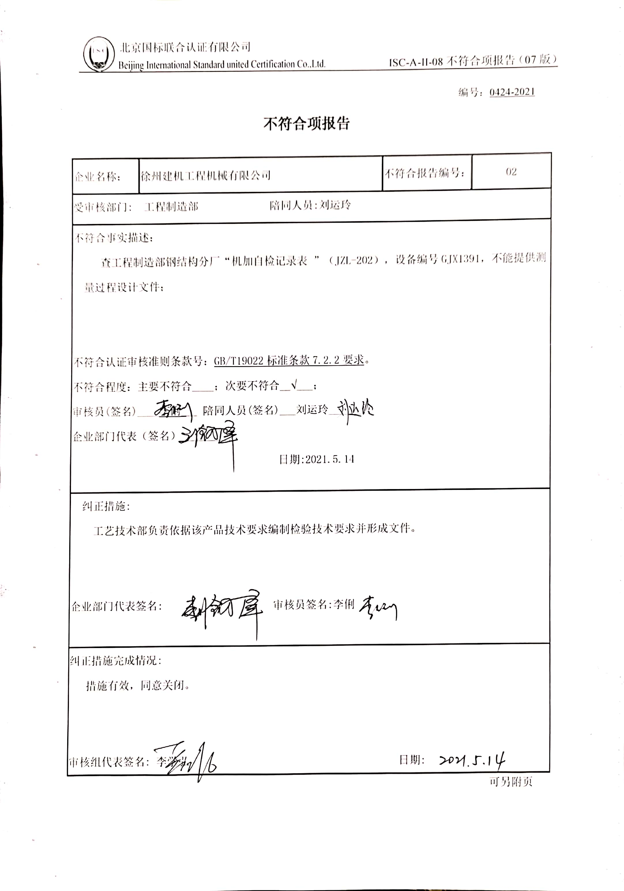
编号：0424-2021
不符合项报告
企业名称： | 徐州建机工程机械有限公司 | 不符合报告编号： | 02
受审核部门: 工程制造部 陪同人员:刘远玲
不符合事实描述：
查工程制造部钢结构分厂“机加自检记录表 ”（JZL-202），设备编号GJX1391，不能提供测量过程设计文件；

不符合认证审核准则条款号：GB/T19022标准条款7.2.2要求。
不符合程度：主要不符合____；次要不符合__√___；
审核员(签名)____李俐___ 陪同人员(签名)___刘远玲______
企业部门代表（签名）_________
日期:2021.5.13
纠正措施:
工艺技术部负责依据该产品技术要求编制检验技术要求并形成文件。

企业部门代表签名: 审核员签名:李俐
纠正措施完成情况:
措施有效，同意关闭。

审核组代表签名: 李学弘 日期:
可另附页

